السيره الذاتيه

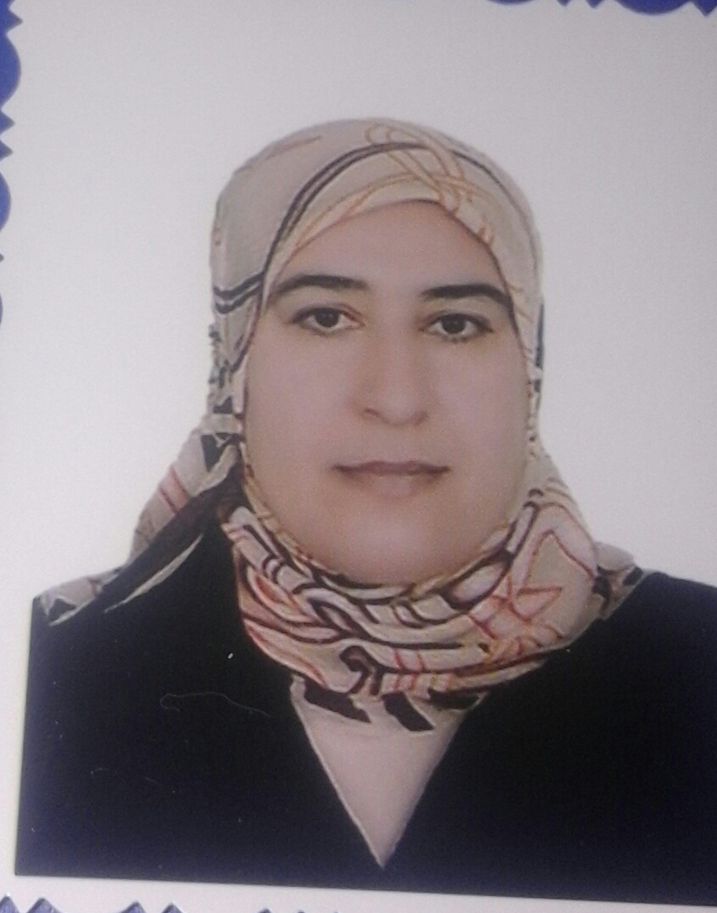

البصرة

الاســــــــــــم : د.رجاء عبدالله عيسى السالم
تاريخ الميـلاد : 13/7/1973
الحالة الزوجية : غير متزوجة
عـــــدد الأولاد : -
الديـــــــــــانة : مسلمة

التـخـصــص : اقتصاد قياسي

الوظيفــــــه : تدريسية

الدرجة العلمية : دكتوراه
اللقب العلمي:استاذ مساعد

عنوان العمل : قسم الاقتصاد - كلية الادارة والاقتصاد- جامعة البصرة
هاتف العمل :

الهاتف النقال : 07704980726
البريد إلالكتروني : rajaa_essaa@yahoo.com
- أولاً : المؤهلات العلمية .

الدرجة العلمية | الجامعة | الكليـــة | التاريخ
بكالوريوس | جامعة البصرة | الادارة والاقتصاد | 1995
الماجستير | جامعة البصرة | الادارة والاقتصاد | 2001
الدكتوراه | جامعة البصرة | الادارة والاقتصاد | 2007
أخرى | - | - | -
- ثانياً : التدرج الوظيفي .

- ثالثاً : التدريس الجامعي .
ت | الجهة (المعهد / الكلية) | الجامعة | الفترة من - الى
1 | كلية الاداب | جامعة البصرة | 2001/2002
2 | كلية الادارة والاقتصاد | جامعة البصرة /ثالثة قسم الاقتصاد | 2002 الى الان
3 | كلية الادارة والاقتصاد | جامعة البصرة/دكتوراه اقتصاد | 2014/2015 الى الان
4 | كلية الادارة والاقتصاد | جامعة البصرة/ ماجستير اقتصاد | 2015/2016 الى الان
5 | كلية الادارة والاقتصاد | جامعة البصرة/رابع اقتصاد | 2010/2011 الى الان

- رابعاً : المقررات الدراسية التى قمت بتدريسها.
ت | القســـم | المـــــادة | السنـــــة
1 | جغرافية | جغرافية اقتصادية/الاولى | 2001-2002
2 | الاقتصاد | بحوث العمليات-رابع اقتصاد | 2010لغاية2012
3 | الاقتصاد | اقتصاد قياسي/رابع اقتصاد | 20152016/ الى الان
4 | الاقتصاد | الاقتصاد الرياضي/ثالث اقتصاد | 2005الى الان
5 | الاقتصاد | اقتصاديات النقل/ثالث اقتصاد | 2003-2004

- خامساً: ( الاطاريح ، الرسائل،دبلوم ) التي أشرف عليها:
ت | اسم الأطروحة أو الرسالة | القســـم | السنــة
1 | واقع شركات النفط الوطنية والاستثمار في الصناعة النفطية في العراق | اقتصاد/دبلوم | 2014

- سادساً: المؤتمرات والندوات العلمية التي شارك فيها.
ت | العنوان | السنــة | مكان أنعقادها | نوع المشاركة  ( بحث / بوستر حضور)
1 | المؤتمر العلمي لكلية الادارة والاقتصاد جامعةالقادسية القادسة القادسية | 2009 | جامعة القادسية | باحث
2 | المؤتمر العلمي الرابع/جامعة كربلاء | 2010 | جامعة البصرة | باحث
3 | ندوة قسم الاقتصاد/جامعة البصرة | 2008 | جامعة البصرة | باحث
4 | ندوة قسم الاقتصاد/جامعة البصرة | 2015 | جامعة البصرة | باحث
- سابعا : الأنشطة العلمية الاخرى .
داخل الكلية | خارج الكلية
1.ناقشت العديد من رسائل الماجستير والدكتوراه والدبلوم | 2- تقييم علمي لرسائل جامعية

- ثامنا: المشروعات البحثية فى مجال التخصص لخدمة البيئة والمجتمع أو تطوير التعليم .
ت | أسم البحث | محل النشر | السنة
1 | قياس واختبار العلاقة السببية بين مؤشرات سوق النفط العالمية للمدة 1970-2009 باستحدام نموذج هاسيو | مجلة الادارية/جامعة كربلاء | 2010
2 | العلاقة بين النمو الاقتصادية والبطالة في العراق باستخدام قانون Okunواختبار Toda yamamoto | مجلة كلية الادارة والاقتصاد /جامعة القادسية | 2010
3 | تقييم مناخ الاستثمار الاجنبي المباشر في المملكة العربية السعودية للمدة 1990-2010 | مجلة كلية الادارة و الاقتصاد/ جامعة القادسية | 2011
4 | الفساد المالي وفرص الاستثمار في الاقتصاد العراقي | مجلة العلوم الاقتصادية والادارية/جامعة بغداد | 2011
5 | العلاقة بين الاستثمار البشري والنمو الاقتصادي في العراق للمدة 1985-2010 وقياس العائد للاستثمار البشري (دراسة قياسية) | مجلة العلوم الاقتصادية والادارية/جامعة بغداد | 2013
6 | قياس الطلب على الطاقة في العراق للمدة (1995-2012) | مجلة البحوث الاقتصادية والمالية/جامعة العربي بن مهيدي ام البواقي | 2015
7 | قياس دالة ادخار الحج في ماليزيا للمدة2002-2014 | مقبول للنشر مجلة البحوث الاقتصادية والمالية/جامعة العربي بن مهيدي ام البواقي | 2016

- تاسعا: عضوية الهيئات العلمية المحلية والدولية .
- عضو في لجنة ادارة صندوق التعليم العالي
- عضو في هيئة المكتب الاستشاري
- عاشراً: كتب الشكر ، الجوائز و شهادات التقدير.
ت | كتاب الشكر أو الجائزة أو شهادة التقدير | الجهة المانحة | السنة
1 | شكر | عمادة كلية الاداب | 2001
2 | شكر | عمادة كلية الادارة والاقتصاد/جامعة البصرة | 2005
3 | شكر وشهادة | كلية الادارة والاقتصاد/جامعة البصرة | 2008
4 | شكر وشهادة | كلية الادارة والاقتصاد/جامعة البصرة | 2014
5 | شهادة | كلية الادارة والاقتصاد/جامعة القادسية | 2009
6 | شكر | رئيس الجامعة البصرة | 2014
7 | شكر | كلية الادارة والاقتصاد/جامعة البصرة | 2013

- حادى عشر :الكتب المؤلفة أو المترجمة.
ت | أسم الكتاب | سنة النشر
1 | لا يوجد
2
3
4
5
6

- ثاني عشر :اللغــات .
- اللغة العربية
- اللغة الانكليزية

ملحوظة : يتم تسليم نسخة على CD

